

ŠKOLA: | Gymnázium, Chomutov, Mostecká 3000, příspěvková organizace
AUTOR: | Petra Kotyzová
NÁZEV: | VY_12_INOVACE_01B_12_ Karel Čapek
TEMA: | Česká literatura 20.století
ČÍSLO PROJEKTU: | CZ.1.07/1.5.00/34.0816
DATUM TVORBY: | 3.7.2013

ANOTACE
Pracovní list je určen žákům 3. ročníku čtyřletého studia a 5. ročníku šestiletého studia.
Časově odpovídá jedné vyučovací hodině.
Materiál slouží k procvičení čtenářské gramotnosti a porozumění textu.
Prostřednictvím tří ukázek seznamuje žáky s dílem Karla Čapka. Pro práci s textem byly vybrány tyto ukázky: RUR (divadelní hra), Hordubal (část z noetické trilogie), Matka (divadelní hra). Práce s textem předpokládá znalost problematiky díla K.Čapka. S dílem K. Čapka se žáci seznámili v předcházejících hodinách. Za každou ukázkou následují otázky k danému dílu a k textu.
Žáci jsou na začátku hodiny rozděleni do tří skupin. Každá skupina se zabývá rozborem jedné ukázky. Poté následuje společná kontrola vypracovaných odpovědí. Texty jsou promítnuty na interaktivní tabuli. Žáci použijí elektronické pero či fix. V textu odpovědi vyhledávají, podtrhávají příslušné části nebo slova, také vpisují své názory.
U ukázky č. 3 vyhledají odpověď na otázku c) na internetu.

Práce s textem:
Text č. 1:
ALQUIST (sám): Požehnaný dni! (Jde po špičkách ke stolu a vylévá zkumavky na zem.) Svátku dne šestého! (Usedne u psacího stolu, hází knihy na zem; pak otevře bibli, listuje a čte:) “A stvořil Bůh člověka k obrazu svému: k obrazu božímu stvořil ho, muže a ženu stvořil je. I požehnal jim Bůh a řekl: Rosťtež a množte se, a naplňte zemi, a podmaňte ji, a panujte nad rybami mořskými, a nad ptactvem nebeským, i nad všemi živočichy, kteří se hýbají na zemi. (Vstává.) A viděl Bůh vše, co byl učinil, a bylo velmi dobré. I stal se večer a jitro, den šestý.” (Jde do středu pokoje.) Den šestý! Den milosti. (Padá na kolena.) Nyní propustíš, Pane, služebníka svého – svého nejzbytečnějšího sluhu Alquista. Rossume, Fabry, Galle, velicí vynálezci, co jste vynalezli velkého proti té dívce, proti tomu chlapci, proti tomu prvnímu páru, který vynašel lásku, pláč, úsměv milování, lásku muže a ženy? Přírodo, přírodo, život nezahyne! Kamarádi, Heleno, život nezahyne! Zase se začne z lásky, začne se nahý a maličký; ujme se v pustině, a nebude mu k ničemu, co jsme dělali a budovali, k ničemu města a továrny, k ničemu naše umění, k ničemu naše myšlenky, a přece nezahyne! Jen my jsme zahynuli. Rozvalí se domy a stroje, rozpadnou se systémy a jména velikých opadají jako listí; jen ty, lásko, vykveteš na rumišti a svěříš větrům semínko života. Nyní propustíš, Pane, služebníka svého v pokoji; neboť uzřely oči mé –uzřely – spasení tvé skrze lásku – a život nezahyne! (Vstává.) Nezahyne! (Rozpřáhne ruce.) Nezahyne!

Úkoly k ukázce č. 1:
- Poznejte, ze kterého díla Karla Čapka je ukázka.
- Určete žánr díla.
- Vyjmenujte hlavní hrdiny a proveďte jejich stručnou charakteristiku.
- V čem spočívá základní dramatický konflikt hry .
- Které slovo je novotvarem bratří Čapků? Co v díle symbolizuje?
- Jaký vztah má K.Čapek k moderní technice?
- Se kterým dílem světové literatury tvoří text v ukázce paralelu? Vyhledejte v textu podobnost s paralelním textem.

Text č.2:

Opilý jde Hordubal měsíční nocí; opilý, neboť odvykl pálence, neboť odvykl takovým myšlenkám, neboť jde k ženě. Co mrazíš,měsíci, – což nejdu dost ticho, tak lehce, tak lehce, že bych ani na trávě nesetřel? Ej, psiska po celé dědině, to jde Juraj Hordubal, po osmi letech se vrací chlap a ruce nese obloukem, aby vzal do nich ženu: tak, teď tě mám plnou náruč, a ještě to je málo, bral bych tě do úst a koleny svíral, mezi prsty bych tě chtěl cítit, Polano, Polano! A co mrazíš, ty jeden? Pravdaže jsem opilý, protože jsem pil na kuráž, protože se chci po hlavě vrhnout domů; zavřít oči, zamávat rukama a skočit po hlavě – – tu mě máš, tu a tu a tu, všude, kde jsou tvé ruce, tvé nohy, tvá ústa; ech, jak jsi veliká, co tě je od hlavy k
patě, kdy já tě poberu celou.
Hordubal jde měsíční nocí a chvěje se po celém těle. Nezavolal bys, nepromluvil bys v noci měsíční, neuděláš kol na této hladině; ticho, ticho, ten světlý stín jsi ty, nejmenuj mne, to jsem já; tak tiše tě držím, jako když roste strom, a neudělám kol na této,nepromluvím,; ach, Polano, bylo by slyšet, jak padá hvězda.
Ale ne, k nám měsíc nesvítí, u nás nemrazí měsíc; svítí nad černým lesem, a u nás je tma, taková tma, co dýchá; musíš po tmě šátrat rukama a najdeš ženu, spí – nespí, nevidíš ji a je jí tu plno, tiše se ti směje a dělá ti místo; jaképak místo pro takového kolohnáta, nevejdeš se, musíš se vtisknout mezi její paže; a ona ti šeptá do ucha,nevíš co – řeč je chladná, ale teplý je šepot a temný, hned je tu ještě hustší tma, tak hustá a těžká, že ji hmatáš, a je to žena, tu vlasy, tu ramena, a dýchá, syká mezi zuby, dýchá ti temně do tváře – Ech,Polano, vyhrkl Hordubal, ach ty!
Tiše otvírá Juraj branku do dvora a chvěje se. Na zápraží sedí Polana v měsíčním a čeká. „Ty, Polano,” bručí Hordubal a srdce mu klesá. “Proč nespíš?”
Polana se zatřásla chladem. “Čekám na tebe. Chtěla jsem se tě zeptat – Loňského roku jsme dostali za pár koní sedm tisíc; tak co ty– co myslíš –”
„A – áno,” míní Hordubal váhavě. “Dobré je to, což, zítra si o tom povíme –”“Já chci teď,” praví Polana tvrdě. “Proto čekám. Já už nechci
sloužit kravám… robotit na poli… nu, nechci!”“Nebudeš,” povídá Hordubal a dívá se na její ruce, bílé ve světle měsíčním. “Teď jsem tu já, abych robil.”“A co Štěpán?”
Juraj mlčí, zdychá, proč zrovna teď o tom mluvit?
„Nu,” bručí,“nebude tu dost práce pro dva.”
„A co koně?” namítá Polana rychle. “Musí být někdo u koní, a ty koním nerozumíš-“
„Pravda uhýbá Hordubal. “A co, nějak bude.”
„Já to chci vědět,” naléhá Polana a zatíná pěsti. Ech ty, jaká jsiprudká!“
„Jak ty chceš, Polano, jak ty chceš,” slyší Juraj svůj vlastní hlas.“
„Zůstane Štěpán, dušinko… Abys věděla, nesu peníze… Všechno ti udělám.”
„Štěpán rozumí koním,” slyší Hordubal, „nenašel bys takového“.Pět let tu slouží – Polana vstává, divná a bledá v světle měsíčním.“Dobrou noc. Jdi tiše, Hafie spí.”“
„Co – co ty – kam jdeš?” udivil se Hordubal.
„Na půdu spat. Ty spíš v jizbě, ty jsi – gazda.” Něco tvrdého,něco zlého je v Polanině tváři. „Štěpán – spí v konírně.”Bez hnutí sedí Hordubal na zápraží a zírá do měsíční noci….

Úkoly k ukázce č.2:

- Ze kterého Čapkova díla je ukázka?
- Vyjmenujte hlavní hrdiny příběhu, proveďte jejich stručnou charakteristiku.
- Dílo je součástí tzv. noetické trilogie. Uveďte další názvy zbývajících částí.
- Co je noetika? Jakou společná filozofie trilogii spojuje? Vysvětlete její podstatu.
- Jakou funkci hraje vnitřní monolog (tzv.samomluva) J.Hordubala? V textu vnitřní monolog vyhledejte.

Ukázka č.3:

ŽENSKÝ HLAS V AMPLIÓNU: Slyšte, slyšte, slyšte! Voláme k ampliónu celý svět! Voláme lidi! Nepřátelská letadla napadla dnes ráno vesnici Borgo a svrhla pumy na obecnou školu. Do
prchajících dětí střílela ze strojních pušek. Osmdesát dětí bylo raněno. Devatenáct dětí postříleno. Třicet pět dětí bylo výbuchem… roztrháno.
MATKA: Co říkáš? Děti? Copak někdo zabíjí děti?
TONI (hledá na mapě): Kde to je… kde to je…
MATKA (stojí jako zkamenělá): Děti! Malé, usmrkané děti!
(Ticho.)
MATKA (strhne ze stěny pušku a podává ji oběma rukama Tonimu.
S velkým gestem): Jdi!

Otázky k ukázce č.3:

- Z jakého díla je ukázka? Určete, z jaké konkrétní části díla.
- Určete žánr.
- Z příběhu nepoznáme, na jakou konkrétní událost autor reaguje, ale můžeme si ji domyslet na základě znalostí o době, kdy bylo dílo napsáno (rok 1938 ). Dle uměleckého díla na obrázku poznejte, o kterou událost se jedná. Jak se obraz nazývá? Kdo jej namaloval? Vezměte si na pomoc internet.

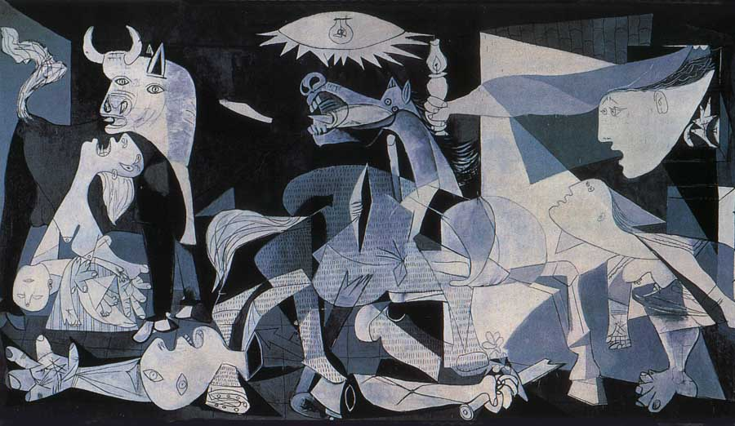

- Na základě znalosti celé hry zkuste charakterizovat změnu postoje hlavní hrdinky vůči válce. Zkuste vysvětlit obecný spor mezi „mužským“ a „ženským“ principem v životě člověka.
- Před čím autor v díle varuje? V čem spočívá jeho aktuálnost?

Materiál je určen k interaktivní výuce.
CITACE

Ukázka č. 1:
http://knihovnalubna.wz.cz/Povinn%C3%A1%20%C4%8Detba/rur.pdf
Ukázka č. 2:
ČAPEK, Karel. Hordubal, Povětroň, Obyčejný život. Praha: Československý spisovatel, 1958
Ukázka č. 3:
http://web2.mlp.cz/koweb/00/03/34/75/78/matka.pdf
Obrázek:
http://arteparaninnos.blogspot.cz/2012/04/como-explicar-el-guernica-de-picasso.html

